Forschungsprojekt „ULAS-E-VAN“: voxeljet druckt großflächige Bauteilformen und -kerne für Karosseriestruktur eines elektrischen Vans

Ultra-Leichtbaulösungen für E-Van
Friedberg, 8. Dezember 2022. Leergewicht reduzieren, um die Reichweite zu erhöhen: Mit diesem Ziel arbeiten neun Partner aus Forschung und Industrie an der ultraleichten Aufbaustruktur eines elektrischen Vans. Als Teil des Konsortiums liefert die voxeljet AG (NASDAQ:VJET) Sandgussformen und -kerne für großformatige Strukturbauteile der Karosserie. Mit der VX4000, dem weltweit größten 3D-Drucksystem für Sandformen, kann voxeljet Bauteile mit hochkomplexen, gewichtssparenden Geometrien und einer Größe von über zwei Metern an einem Stück herstellen. Gegenüber konventionellem Druckguss, bei dem viele Einzelteile gegossen und zusammengefügt werden müssen, ist der Sandformenguss für die Produktentwicklung wesentlich kostengünstiger und schneller, da aufwändiger Werkzeugbau entfällt.

Im Rahmen des Forschungsvorhabens „ULAS-E-VAN“ („UltraLeichte AufbauStruktur eines Elektrischen VANs“) entwickeln neun Partner Leichtbaulösungen für die Karosseriestruktur und ein modulares Batterieträgersystem von batterie-elektrisch betriebenen leichten Nutzfahrzeugen (Nfz, Klasse N1 – Ford Transit - BEV). Das Forschungsprojekt koordiniert Ford mit einem Gesamtvolumen von 5,8 Millionen Euro, gefördert durch das Bundesministerium für Wirtschaft und Klimaschutz (BMWK). Die Projektpartner sind Altair Engineering GmbH, BENTLER Automobiltechnik GmbH, C-TEC GmbH, Ford-Werke GmbH, Franken Guss GmbH + Co. KG, MORPHOTEC, RWTH Aachen University, Lehrstuhl und Institut für Strukturmechanik und Leichtbau (SLA), RWTH Aachen University, Institut für Kraftfahrzeuge (ika), und voxeljet AG.

Wird ein leichtes Nutzfahrzeug mit einem E-Antrieb versehen, erhöht sich das Leergewicht durch das hohe Batteriegewicht und die mögliche Nutzlast schrumpft. Um dem entgegenzuwirken, ist es zwingend erforderlich, das Gewicht, speziell bei batteriebetriebenen Lieferfahrzeugen, durch Leichtbaumaßnahmen entscheidend zu reduzieren. Leichtbau ermöglicht die Reichweite zu erhöhen, aber auch bei unveränderter Reichweite die Batteriegröße, das Sekundärgewicht und somit die Batteriekosten zu reduzieren. Allerdings ist im angestrebten Sektor der E-Nutzfahrzeuge die Notwendigkeit eines kostengünstigen Leichtbaus aufgrund der hohen Kostensensibilität des potenziellen Kundenkreises und der relativ geringen Stückzahlen nochmals verschärft.

Hier setzt das Projekt an. Das Konsortium zielt darauf ab, Ultra-Leichtbaulösungen für die Karosserie- und Aufbaustruktur derartiger, batterie-elektrisch betriebener leichter Nutzfahrzeuge mit Hilfe moderner CAE-Methoden wie „Simulation-Driven-Design“ und innovativen Fertigungsmethoden zu entwickeln. Dabei finden neben einem speziellen 3D-Druckverfahren – dem 3D-Sand-Form-Drucken – für die Herstellung von Formen für den Eisengussprozess auch großflächige, strukturelle Kunststoffteile Anwendung.

Konstruktiv soll eine Aufbaustruktur in Spanten-Stringer-Bauweise ausgelegt und damit die im Flugzeugbau bewährte Bauweise in den leichten Nutzfahrzeugbau mit höheren Produktionszahlen pro Jahr übertragen werden. Die Spanten sollen dabei möglichst einteilig und bionisch-optimiert konstruiert werden. Die Außenhaut wird durch vorgefertigte Kunststoffpaneele gebildet, die mit der Tragstruktur lasttragend verbunden sind. Im Unterboden soll ein lasttragendes, ultra-leichtes, skalierbares und modulares Batterieträgersystem integriert werden, welches die Karosseriestruktur in Hinsicht auf Steifigkeit, Dauerfestigkeit und Crash funktionell unterstützt. Die eingesetzten Technologien sollen eine Gewichtseinsparung in der Größenordnung von bis zu 150 kg auf Gesamtfahrzeugebene erreichen und somit eine erhöhte Reichweite bzw. Zuladung ermöglichen.

Bildmaterial
Bildquelle: voxeljet AG

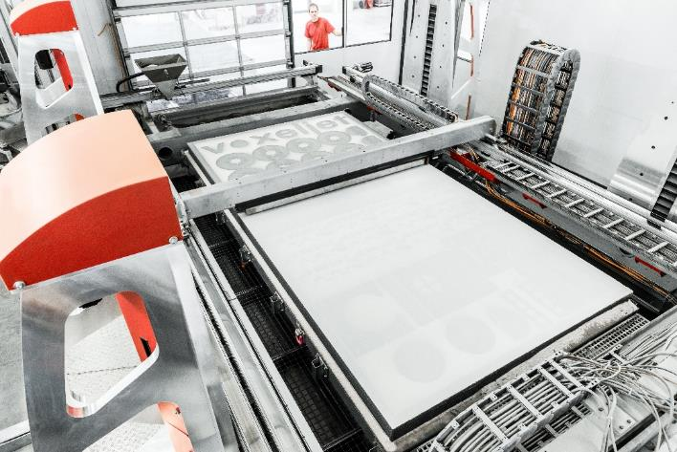

Bild 1: Die voxeljet AG ist Partner beim Forschungsprojekt „ULAS-E-VAN“: Mit ihrem 3D-Drucksystem VX4000 stellt das Unternehmen großflächige, komplexe und gewichtssparende Bauteilformen für die Aufbaustruktur eines E-Vans her.

Über voxeljet:
voxeljet ist ein führender Anbieter von großformatigen Hochgeschwindigkeits-3D-Druckern und On-Demand-Dienstleistungen für Industrie- und Gewerbekunden. Die 3D-Drucker des Unternehmens basieren auf einer pulverbasierten, additiven Fertigungstechnologie, zur Herstellung hochkomplexer Bauteile aus verschiedenen Materialien darunter Sande und Kunststoffe. Das Unternehmen bietet seine 3D-Drucker und On-Demand-Dienstleistungen für Industrie- und Gewerbekunden in den Bereichen Automobil, Luft- und Raumfahrt, Film und Unterhaltung, Kunst und Architektur, Maschinenbau und Konsumgüter an. Weitere Informationen finden Sie auf unserer Homepage www.voxeljet.com, oder folgen Sie uns auf YouTube, LinkedIn, Facebook, Twitter und Instagram.

Unternehmenskontakt:
voxeljet AG, Paul-Lenz-Straße 1a, 86316 Friedberg, Deutschland
Marketing & Communication: Frederik von Saldern, +49 821 7483 447, frederik.vonsaldern@voxeljet.de
Investor Relations: Johannes Pesch, +49 821 7483 172, johannes.pesch@voxeljet.de

Pressekontakt:
EPR Advisors, Maximilianstraße 50, 86150 Augsburg
Sabine Hensold, +49 821 4508 7917, sh@epr-online.de, Andrea Schneider, +49 821 4508 7918, as@epr-online.de

